实 验 报 告 七
课 程 | 软件体系结构 | 实验项目 | 设计模式 | 成 绩
学 号 | 201731062208 | 姓 名 | 李文毅 | 实验  日期 | 2019.10.22
专业  班级 | 软件工程1702 |  |  | 指导  教师 | 杨 力
实验报告由各班班委收齐后 上传到邮箱 xnsy_c2@126.com 邮件主题 写上专业 学号 姓名和软件体系结构实验七
一【实验目的】
- 理解设计模式基本概念
- 掌握主要的设计模式
二【实验内容】
- 简单工厂模式
1）理解案例1，然后完成2）部分的实验
我们将创建一个 Shape 接口和实现 Shape 接口的实体类。下一步是定义工厂类 ShapeFactory。
FactoryPatternDemo，我们的演示类使用 ShapeFactory 来获取 Shape 对象。它将向 ShapeFactory 传递信息（CIRCLE / RECTANGLE / SQUARE），以便获取它所需对象的类型。
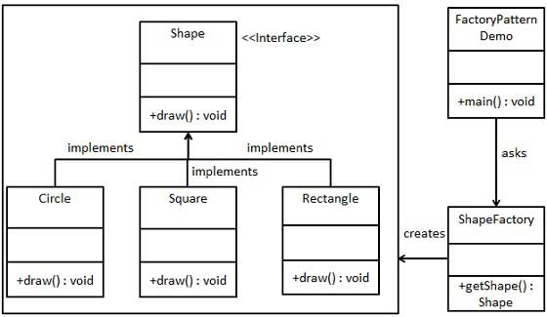
步骤 1
创建一个接口:
Shape.java
public interface Shape {
void draw();
}
步骤 2
创建实现接口的实体类。
Rectangle.java
public class Rectangle implements Shape {
@Override
public void draw() {
System.out.println("Inside Rectangle::draw() method.");
}
}
Square.java
public class Square implements Shape {
@Override
public void draw() {
System.out.println("Inside Square::draw() method.");
}
}
Circle.java
public class Circle implements Shape {
@Override
public void draw() {
System.out.println("Inside Circle::draw() method.");
}
}
步骤 3
创建一个工厂，生成基于给定信息的实体类的对象。
ShapeFactory.java
public class ShapeFactory {
//使用 getShape 方法获取形状类型的对象
public Shape getShape(String shapeType){
if(shapeType == null){
return null;
}
if(shapeType.equalsIgnoreCase("CIRCLE")){
return new Circle();
}
else if(shapeType.equalsIgnoreCase("RECTANGLE")){
return new Rectangle();
}
else if(shapeType.equalsIgnoreCase("SQUARE")){
return new Square();
}
return null;
}
}
步骤 4
使用该工厂，通过传递类型信息来获取实体类的对象。
FactoryPatternDemo.java
public class FactoryPatternDemo {
public static void main(String[] args) {
ShapeFactory shapeFactory = new ShapeFactory();
//获取 Circle 的对象，并调用它的 draw 方法
Shape shape1 = shapeFactory.getShape("CIRCLE");
//调用 Circle 的 draw 方法 shape1.draw(); //获取 Rectangle 的对象，并调用它的 draw 方法
Shape shape2 = shapeFactory.getShape("RECTANGLE");
//调用 Rectangle 的 draw 方法 shape2.draw(); //获取 Square 的对象，并调用它的 draw 方法 Shape shape3 = shapeFactory.getShape("SQUARE");
//调用 Square 的 draw 方法
shape3.draw()
}
}

步骤 5
执行程序，输出结果：
Inside Circle::draw() method.
Inside Rectangle::draw() method.
Inside Square::draw() method.

2）模仿案例1的工厂模式思想，编程实现 下面例子的工厂模式
工厂模式也就是鼠标工厂是个父类，有生产鼠标这个接口。
戴尔鼠标工厂，惠普鼠标工厂继承它，可以分别生产戴尔鼠标，惠普鼠标。
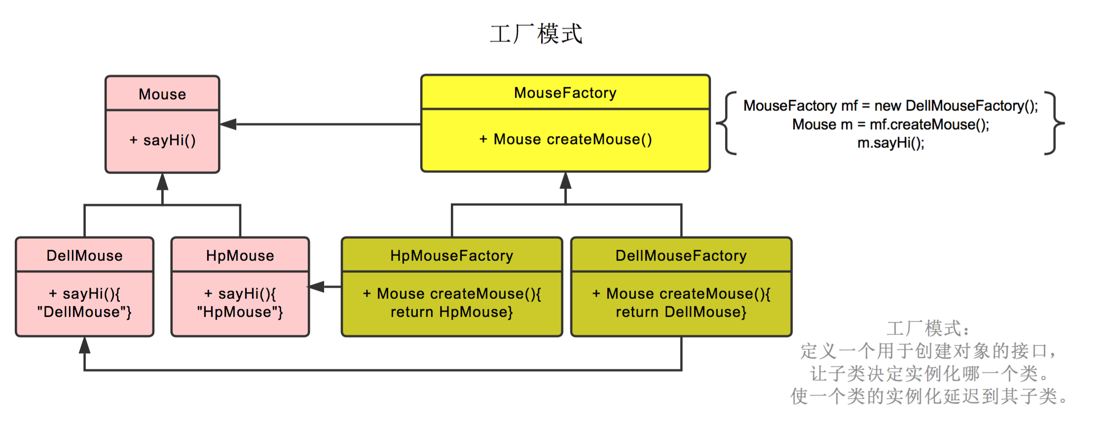

代码如下：
using System;
using System.Collections.Generic;
using System.Linq;
using System.Text;
using System.Threading.Tasks;

namespace MyFactory
{
public interface IMouse//抽象产品
{
void sayHi();
}
public interface IMouseFactory//抽象工厂
{
IMouse creatMouse();
}
public class DellMouse:IMouse//具体产品：dell
{
public void sayHi()
{
Console.WriteLine("this is a DellMouse");
}
}
public class HpMouse : IMouse//具体产品：hp
{
public void sayHi()
{
Console.WriteLine("this is a HpMouse");
}
}
public class DellMouseFactory:IMouseFactory//具体工厂：生产Dellmouse
{
public IMouse creatMouse()
{
return new DellMouse();
}
}
public class HpMouseFactory : IMouseFactory//具体工厂：生产hpmouse
{
public IMouse creatMouse()
{
return new HpMouse();
}
}
class Servicshop
{
IMouseFactory mf = null;
public Servicshop(IMouseFactory mf1)
{
mf = mf1;
}
public IMouse orderMouse()
{
return mf.creatMouse();
}
}
class Program
{
static void Main(string[] args)
{
IMouseFactory dellmf = new DellMouseFactory();
IMouseFactory hpmf = new HpMouseFactory();
Servicshop dell = new Servicshop(dellmf);
Servicshop hp = new Servicshop(hpmf);
dell.orderMouse().sayHi();
hp.orderMouse().sayHi();
Console.Read();
}
}
}

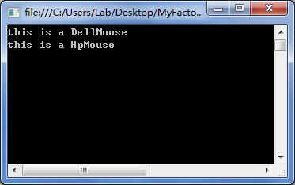

2.理解抽象工厂思想，然后用一个例子来体现抽象工厂模式，并编程实现

代码如下：
using System;
using System.Collections.Generic;
using System.Linq;
using System.Text;
using System.Threading.Tasks;

namespace MyFactory
{
public interface IMouse//抽象产品
{
void sayHi();
}
public interface IKeyboard//抽象产品
{
void sayHiKey();
}
public interface IFactory//抽象工厂
{
IMouse creatMouse();
IKeyboard creatKeyboard();
}
public class DellMouse:IMouse//具体产品：dell
{
public void sayHi()
{
Console.WriteLine("this is a DellMouse");
}
}
public class HpMouse : IMouse//具体产品：hp
{
public void sayHi()
{
Console.WriteLine("this is a HpMouse");
}
}
public class DellKeyboard : IKeyboard//具体产品：dell
{
public void sayHiKey()
{
Console.WriteLine("this is a DellKeyboard");
}
}
public class HpKeyboard : IKeyboard//具体产品：dell
{
public void sayHiKey()
{
Console.WriteLine("this is a HpKeyboard");
}
}
public class DellFactory:IFactory//具体工厂：生产Dell产品
{
public IMouse creatMouse()
{
return new DellMouse();
}
public IKeyboard creatKeyboard()
{
return new DellKeyboard();
}
}
public class HpFactory : IFactory//具体工厂：生产hp产品
{
public IMouse creatMouse()
{
return new HpMouse();
}
public IKeyboard creatKeyboard()
{
return new HpKeyboard();
}
}
class Servicshop
{
IFactory mf = null;
public Servicshop(IFactory mf1)
{
mf = mf1;
}
public IMouse orderMouse()
{
return mf.creatMouse();
}
public IKeyboard orderKeyboard()
{
return mf.creatKeyboard();
}
}
class Program
{
static void Main(string[] args)
{
IFactory dellmf = new DellFactory();
IFactory hpmf = new HpFactory();
Servicshop dell = new Servicshop(dellmf);
Servicshop hp = new Servicshop(hpmf);
dell.orderKeyboard().sayHiKey();
dell.orderMouse().sayHi();
hp.orderKeyboard().sayHiKey();
hp.orderMouse().sayHi();
Console.Read();
}
}
}

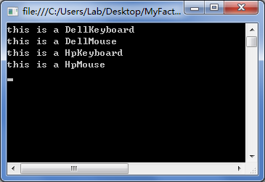
说明 简单工厂，工厂方法和抽象工厂 的特点
1.工厂方法模式只有一个抽象产品类，而抽象工厂模式有多个。
2.抽象工厂可以创建多个产品，而简单工厂只能创建一个。

3. 观察者模式
当对象间存在一对多关系时，则使用观察者模式（Observer Pattern）。比如，当一个对象被修改时，则会自动通知它的依赖对象。观察者模式属于行为型模式。
主要解决：一个对象状态改变给其他对象通知的问题，而且要考虑到易用和低耦合，保证高度的协作。
何时使用：一个对象（目标对象）的状态发生改变，所有的依赖对象（观察者对象）都将得到通知，进行广播通知。
如何解决：使用面向对象技术，可以将这种依赖关系弱化。
关键代码：在抽象类里有一个 ArrayList 存放观察者们

理解观察者模式思想，然后用一个例子来体现观察者模式，并编程实现

代码如下：
using System;
using System.Collections.Generic;
using System.Linq;
using System.Text;
using System.Threading.Tasks;

namespace myOB
{
public interface ISubject//被观察者
{

void notify();//有变化时，通知所有观察者
void Regiester(IObserver o);//观察者注册

}
public interface IObserver//观察者
{
void Action();
}
public class Teacher:ISubject
{
List<IObserver> observers = new List<IObserver>();
public void notify()
{
foreach (IObserver o in observers) //逐个通知观察者
{
o.Action();
}
}
public void Regiester(IObserver o)
{
if (o != null || !observers.Contains(o))
{
observers.Add(o);
}
}

public void Come()
{
Console.WriteLine("老师：我来上课了哦！");
notify();
}
}
class student : IObserver//观察者：学生
{
public void Action()
{
Console.WriteLine("学生：回到座位，开始上课");
}
}
class representetive : IObserver//观察者：科代表
{
public void Action()
{
Console.WriteLine("科代表：起立，老师好！");
}
}
class Program
{
static void Main(string[] args)
{
student stu = new student();
representetive pre = new representetive();
Teacher tea=new Teacher();
tea.Regiester(stu);
tea.Regiester(pre);
tea.Come();
Console.ReadLine();
}
}
}

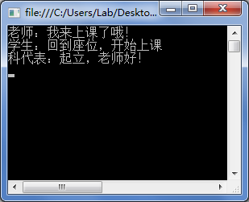
实验报告要求
将以上各题的源程序、
运行结果写在该题后面，以及实验中遇到的问题和解决问题的方法，以及实验过程中的心得体会，写在下面的空白中。
心得体会：通过这次试验，我对工厂模式和观察者模式的理解更深了一些，以后写程序时会优先考虑这些模式，因为这些模式确实优点挺多的。

